Территориальное общественное самоуправление
«Бережок» (п.Ангарский ул.40 лет Победы, д.1-д.20; ул.Урицкого д.20а-д.23; ул.Маяковского, д.16, д.18, муниципальное образование «Ангарский», Аларский район, Иркутская область)

СОЦИАЛЬНЫЙ ПРОЕКТ
«КЛУБ ЧЕМПИОНОВ»

Руководитель проекта: председатель территориального общественного самоуправления «Бережок» Иванова Т.Г.

Адрес: Иркутская область, Аларский район, п.Ангарский, ул.40 лет Победы, д.11
Телефон: 89642858470; 89041455951
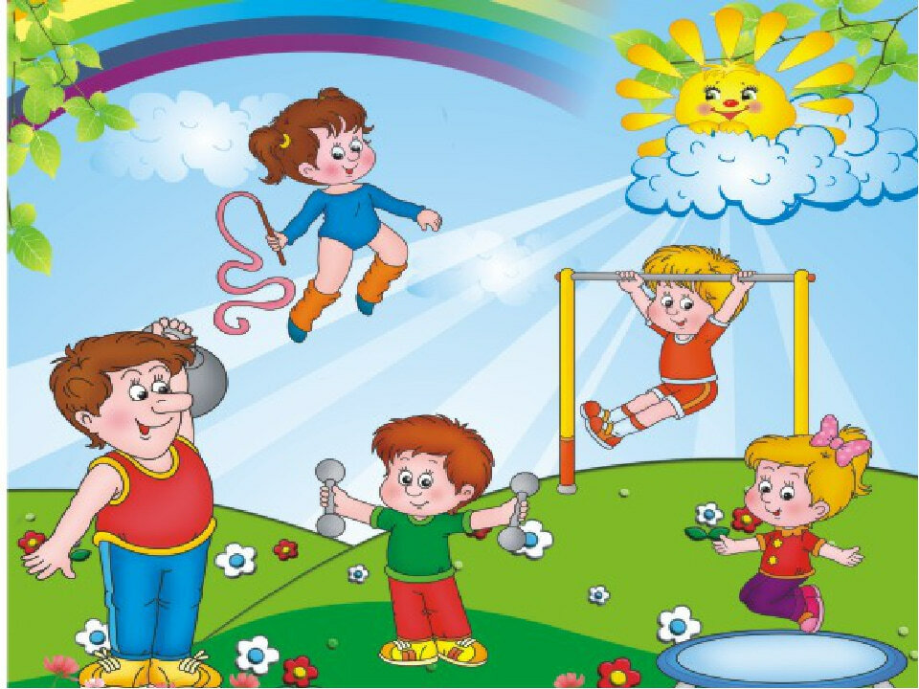 2021
Проект территориального общественного самоуправления «Бережок» п.Ангарский Аларского района Иркутской области
«Клуб чемпионов»

Раздел I. Общая информация
- Наименование и место нахождения территориального общественного самоуправления.

Территориальное общественное самоуправление «Бережок», п.Ангарский, муниципальное образование «Ангарский», Аларский район, Иркутская область.
- Наименование проекта
«Клуб чемпионов».
- Дата начала реализации проекта
01 мая 2021 года.
- Дата окончания реализации проекта
31 октября 2021 года.
- Территория реализации проекта
Проект будет реализован на территории ул.40 лет Победы, д.1-д.20; ул.Урицкого д.20а-д.23; ул.Маяковского, д.16, д.18 п.Ангарский.
- Охват населения
Планируется привлечь для реализации проекта 51 житель, входящий в состав ТОСа, из них 5 несовершеннолетних в возрасте от 16 до 18 лет. Также свою помощь в реализации проекта предлагают депутаты Думы муниципального образования «Ангарский» в количестве 9 человек, общественные организации Совет ветеранов муниципального образования «Ангарский» в количестве 9 человек и Совет женщин муниципального образования «Ангарский» в количестве 5 человек.
- Использование механизмов волонтерства.
При этом также планируется привлечение сил волонтерского движения: волонтерский отряд «Волна» в количестве 15 человек.

- Использование благотворительности
Планируется использование благотворительных средств в 59400 (пятьдесят девять тысяч четыреста) рублей.

- Социальное партнерство
В рамках социального партнерства планируется участие ИП Морозова Н.Г., КФХ Хоботовой Ю.В., КФХ Мутина Б.А. на основе соглашений о безвозмездном выполнении работ (оказании услуг).

- Информационная поддержка проекта
Информационная поддержка проекта, которая позволит наиболее эффективно донести основные идеи проекта и максимально охватить целевую аудиторию, будет осуществляться посредством социальных сетей. Создана группа в приложении для смартфонов Вайбере, в которую входят 100% членов ТОС «Бережок». Все объявления и сам проект планируется разместить на официальном сайте администрации муниципального образования «Аларский район» во вкладке муниципального образования «Ангарский» в информационно-телекоммуникационной сети «Интерент», также посредством печатного средства массовой информации «Ангарский вестник» и муниципальной газеты «У реки, у Ангары».

- Общая стоимость проекта
Общая стоимость проекта составляет 263747(двести шестьдесят три тысячи семьсот сорок семь) рублей.

- Сумма, запрашиваемая из бюджета на реализацию проекта
Сумма, запрашиваемая на реализацию социального проекта «Клуб чемпионов» из бюджета – 100 тысяч рублей.

Раздел II. Сведения о проекте
- Описание проблемы, на решение которой направлен проект.
2020 год для муниципального образования «Ангарский» стал очень значимым в связи с тем, что значительно активизировалось территориальное общественное самоуправление. Во многом этому способствовала победа ТОСа «Пионер» в конкурсе «Лучший проект территориального общественного самоуправления Иркутской области». Их примеру последовали и мы, создав свой ТОС «Бережок».
У нас очень хорошая молодежь: среди них нет наркоманов, они ведут здоровый образ жизни, стремятся заниматься спортом. И вот здесь возникает проблема: в поселке нет условий для занятий спортом. Спортивный зал школы уже два года закрыт по решению Аларского районного суда, стадиона при школе нет, так как школа вот уже 30 лет располагается в приспособленных помещениях. Дети самостоятельно соорудили футбольное поле, на котором играют в футбол, начиная с ранней весны и заканчивая поздней осенью.
Причины проблемы: недостаток финансирования, нехватка денежных средств в районном и поселенческом бюджете.
Поэтому хотелось бы, чтобы у нас появилось место для занятий спортом, чтобы ребята могли заниматься на спортивных снарядах, готовить себя к сдаче нормативов ГТО, укреплять свое физическое здоровье. К ним с желанием присоединится и взрослое население, проживающее в поселке. Это, несомненно, будет способствовать снижению уровня заболеваемости населения, укреплению института семьи, возрождению духовно-нравственных традиций семейных отношений, популяризации среди жителей нашего поселка здорового образа жизни, созданию условий для развития спорта.
Обсудив на собрании ТОС, пришли к выводу о необходимости создать условия для занятий физической культурой и спортом для всех жителей, входящих в состав нашего ТОСа. А для этого нам необходимо обустроить площадку: огородить её, покрасить ограждение, приобрести и установить спортивное оборудование. Затем в весенний, летний и осенний периоды мы будем проводить мероприятия по разработанной программе. Вот как выглядит эта программа на летний и осенний периоды 2021 года.

№п/п | Наименование мероприятия | Дата проведения | Ответственный
1 | Открытие «Клуба чемпионов» | 15.07.2021 | Иванова Т.Г.
2 | Игровая программа «Забавный кавардак» | 24.07.2021 | Быкова Н.О.
3 | Воскресная семейная зарядка | каждое воскресенье, 9.00 | Шалонова Т.С.
4 | В здоровом теле – здоровый дух (ОФП) | ежедневно | Иванова Т.Г.
5 | Скакалочные виртуозы (конкурс для детей) | 31.07.2021 | Быкова Н.О.
6 | Самый сильный папа (конкурс подтягиваний на турнике) | 7.08.2021 | Шалонова Т.С.
7 | Волейбольные баталии между командами ТОСа «Бережок» и ТОСа «Пионер» | 14.08.2021 | Иванова Т.Г.
8 | Знакомство с ГТО | 21.08.2021 | Быкова Н.О.
9 | Конкурс «Скорость. Сила. Выносливость» | 28.08.2021 | Шалонова Т.С.
10 | Детские старты. Спортивные состязания | 01.09.2021 | Иванова Т.Г.
11 | Спортивно-интеллектуальный СПРИНТ (прохождение на время дистанции с выполнением заданий на отдельных участках) | 11.09.2021 | Быкова Н.О.
12 | Выходи играть! (подвижные игры на свежем воздухе) | 18.09.2021 | Шалонова Т.С.

Обустройство площадки даст всем жителям, входящим в состав ТОС, возможность больше времени находиться на свежем воздухе, общаться друг с другом не по телефону и другим средствам связи, а вживую, как это было принято раньше.

- Цели проекта
Цель проекта: Пропаганда здорового образа жизни, создание условий для самореализации и повышения творческой, физической, общественной активности жителей п.Ангарский.
- Задачи проекта
- создание условий для регулярных занятий физической культурой и спортом;
- вовлечение жителей разных возрастных групп в культурную жизнь поселка, создание условий для организации их досуга и самореализации.
- Календарный план работ по проекту

№ | Мероприятие | Описание работ | Исполнитель | Срок выполнения
1 | 2 | 3 | 4 | 5
1 | Бухгалтерское сопровождение проекта | Составление сметы планируемых расходов на реализацию проекта | Бухгалтер МБУК «ИКЦ МО «Ангарский»  (по договору безвозмездного оказания услуг) | Март
2 | Приобретение необходимых материалов для установки ограждения | 1) Приобретение пиломатериалов, гвоздей, краски для строительства беседки  2) Приобретение шифера для крыши. | Председатель ТОС | июнь
3 | Подготовка земельного участка под обустройство площадки | Расчистка территории, выравнивание площадки | Члены ТОС, волонтеры. | Май
4 | Установка ограждения | Вкапывание столбиков, ограждение штакетником | Члены ТОС, волонтеры | июнь
5 | Покраска ограждения | Покраска штакетника | Члены ТОС, волонтеры | Первая половина июля
6 | Приобретение спортивного оборудования: | Приобретение спортивного оборудования:  - Турник тройной  - Стол для армреслинга  - Брусья двойные  - Спортивный комплекс «5 элементов» | Председатель ТОС | июль
7 | Монтаж спортивного оборудования | Монтаж спортивного оборудования, его установка с цементированием основания | Члены ТОС, волонтеры | июль
8 | Устройство фотозоны | Продумывание проекта фотозоны и ее устройство | Члены ТОС, волонтеры | июнь
9 | Торжественное открытие «Клуба чемпионов» | Торжественное открытие «Клуба чемпионов» с привлечением населения поселка, предпринимателей, прессы | Председатель ТОС | 15.07.2021
10 | Проведение мероприятий «Клуба чемпионов» | Проведение мероприятий, включенных в программу работы «Клуба чемпионов» | Председатель ТОС | Согласно утвержденной программе

17.Описание процесса реализации проекта
Проект планируется реализовать на земельном участке, расположенном по адресу: п.Ангарский, ул.40 лет Победы, участок 7а площадью 649 кв.м.. Для обустройство спортивной площадки необходимо провести очистку земельного участка от мусора, установить ограждение земельного участка, покрасить ограждение яркими красками, чтобы площадку было хорошо видно и она вызывала радостные эмоции у всех жителей нашего поселка. Вся эта работа будет проведена силами жителей, проживающих на территории ТОС «Бережок», а также путем привлечения сил волонтерского отряда «Волна» и всех желающих помочь в проведении работ. Транспорт для вывоза мусора и излишек грунта будет предоставлен КФХ Мутина Б.А. ИП Морозовой Н.Г. будет предоставлены денежные средства в размере 25000 (двадцать пять тысяч) на приобретение пиломатериала для ограждения площадки. Краска, кисти, цемент, гвозди будут приобретены на средства членов ТОС и на пожертвования односельчан. На эти мероприятия будут направлены собственные и привлеченные средства ТОС в сумме 155284 (сто пятьдесят пять тысяч двести восемьдесят четыре) рубля.
В целях организации досуга детей и взрослых и в удовлетворении их потребности в занятиях физической культурой и спортом планируется приобрести спортивное оборудование: турник, брусья, спортивный комплекс, стол для армреслинга на сумму 100000 (сто тысяч) рублей.
Доставка пиломатериала и приобретенного спортивного инвентаря будет осуществлена КФХ Хоботовой Ю.В. по соглашению о безвозмездном оказании услуг на сумму 14000 (четырнадцать тысяч) рублей.
В дальнейшем планируется проводить в период с мая по октябрь различные спортивные мероприятия. Таким образом, реализовав проект, жители поселка получат возможность проводить свой досуг за занятиями физической культурой и спортом на протяжении многих лет.

18.Финансирование проекта
1) Смета проекта
№  п/п | Наименование расходов | Единица  измерения | Кол-во | Сумма, руб.
1 | Расчистка территории площадки:
 | Использование труда добровольцев на безвозмездной основе | чел./ч. | 10/2 | 4537
 | Использование трактора КФХ Мутина Б.А. на безвозмездной основе для вывоза излишек грунта | ч. | 2 | 1000
2 | Установка ограждения
 | Приобретение материалов на средства членов ТОС и пожертвования:  - доска обрезная 100*25*4  -гвозди  - краска  - кисть | куб.м.  кг  кг  шт. | 2  3  30  20 | 10000  400  7000  2000
 | Приобретение материалов по соглашению о безвозмездном выполнении работ (оказании услуг, помощи) ООО ИП Морозова Н.Г.:  - столбики;  - доска обрезная 200*50*4 | шт.  куб.м. | 18  0,5 | 15000  10000
 | Доставка приобретенных материалов из п.Кутулик по соглашению о безвозмездном выполнении работ (оказании услуг) КФХ Хоботовой Ю.В | руб./ч. | 4 | 4000
 | Использование труда добровольцев | чел./ч. | 60/5 | 68052
3 | Установка спортивного оборудования:
 | Приобретение спортивного оборудования (турник, брусья, стол для армреслинга, спортивный комплекс) | шт. | 4 | 100000
 | Доставка уличных шахматных столов из г.Иркутска по соглашению о безвозмездном выполнении работ (оказании услуг) КФХ Хоботовой Ю.В. | руб./ч. | 10 | 10000
 | Исрользование труда добровольцев на безвозмездной основе для монтажа и установки спортивного оборудования | чел./ч. | 35/4 | 31758
ИТОГО: |  |  |  | 263747

- Источники финансирования проекта
№п/п | Источники финансирования проекта | Сумма. Руб.
1 | Средства районного бюджета | 100000
2 | Собственные средства ТОС | 123747
3 | Привлеченные (иные) средства | 40000
ИТОГО: |  | 263747
19. Ожидаемые результаты
Реализация данного проекта будет способствовать вовлечению широких масс местного населения, от молодежи до лиц пенсионного возраста, в решение вопросов местного значения, пробуждению активности широких масс населения. Совместная работа граждан будет способствовать дальнейшей консолидации местного сообщества.
Каждый житель поселка получит возможность заниматься физической культурой и спортом практически полгода: с мая по сентябрь включительно.
Появится место, где можно будет провести мероприятия для небольшого количества людей.
Спортивная площадка украсит улицу 40 лет Победы и в целом поселок. В дальнейшем планируется обустроить на площадке «тихую зону» со скамейками-качелями и альпийской горкой, установить освещение и озеленить площадку. Появится возможность не только активно заниматься спортом, но и просто отдыхать, наслаждаясь речным пейзажем, открывающимся взору со скамеек, установленных на площадке.
За функционированием спортивной площадки и сохранностью спортивного инвентаря будут следить участники ТОС «Бережок».
Визуализация ожидаемого результата
В проекте обустройства спортивной площадки в п.Ангарский представлены аналоговые материалы. Точный выбор для установки будет сделан на момент приобретения в случае получения субсидии на реализацию данного проекта.
- Спортивный комплекс «5 элементов»:
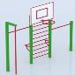

- Турник двойной:

- Брусья двойные:

- Стол для армреслинга:
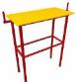

- Скамейки-качели:
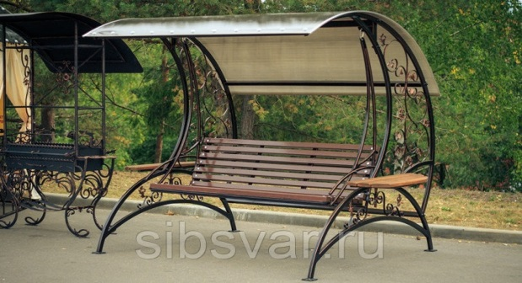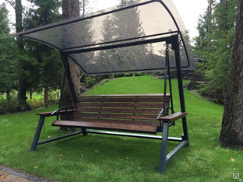
- Альпинарий:
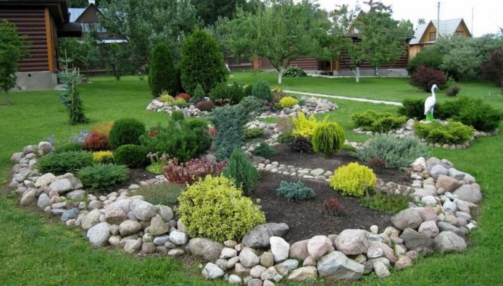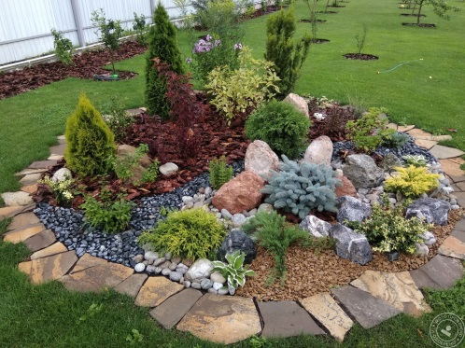

РАЗДЕЛ III. Информация о территориальном общественном самоуправлении и участниках проекта

20. Сведения о территориальном общественном самоуправлении:
1. | Наименование территориального общественного самоуправления | Территориальное общественное самоуправление «Бережок»
2. | Дата учреждения (регистрации устава) территориального общественного самоуправления | 02.11.2020 года
3 | Адрес | 669459 Иркутская область, Аларский район, п.Ангарский, ул.40 лет Победы, д.1-д.20; ул.Урицкого д.20а-д.23; ул.Маяковского, д.16, д.18.
4 | Телефон, электронная почта | 89086425846 adm_angarskiy@mail.ru

21. Сведения о руководителе территориального общественного самоуправления:
1. | Фамилия, имя, отчество | Иванова Татьяна Георгиевна
2. | Год рождения | 1986
3. | Гражданство | Российская Федерация
4. | Образование (год окончания, квалификация) | Высшее, 2014 г., бакалавр филологии (профиль: иностранный язык)
5. | Адрес | Иркутская область, Аларский район, п.Ангарский. ул.40 лет Победы, д.11
6. | Контактный телефон, электронная почта | 89041455951; ivanivatg1986@yandex.ru
7. | Иные важные моменты биографии | Работает в МБОУ Ангарская СОШ заместителем директора по учебно-воспитательной работе
Даю свое согласие на автоматизированную, а также без использования средств автоматизации обработку моих персональных данных, а именно совершение действий, предусмотренных пунктом 3 части 1 статьи 3 Федерального закона от 27 июля 2006 года №152-ФЗ «О персональных данных», указанных в документах, для проверки достоверности представленной мной информации.
22. Сведения о привлекаемых специалистах (консультанты, эксперты, исполнители) и участники проекта
Для реализации проекта планируется привлечь, помимо участия добровольцев (51 участник ТОС «Бережок»; 9 депутатов Думы МО «Ангарский», 9 человек, входящих в состав Совета ветеранов МО «Ангарский», 5 человек, входящих в состав Совета женщин МО «Ангарский», и 15 волонтеров волонтерского отряда «Волна») в виде безвозмездного труда, в качестве участников крестьянское (фермерское) хозяйство Хоботовой Ю.В., которое по соглашению о безвозмездном выполнении работ (оказании услуг) доставит приобретенные уличные шахматные столы со скамьями из г.Иркутска и приобретенный материал для строительства беседки из п.Кутулик; КФХ Мутина Бориса Алексеевича, которое по соглашению о безвозмездном выполнении работ (оказании услуг) предоставит трактор для вывоза излишек грунта при строительстве беседки; ИП Морозова Н.Г., которая по гарантийному письму предоставит денежные средства в размере 25000 (двадцать пять тысяч) рублей для приобретения пиломатериалов.
Также планируется привлечь денежные средства самообложения членов ТОС.
23. Сведения о предыдущей проектной деятельности территориального общественного самоуправления
Опыт предыдущей проектной деятельности у территориального общественного самоуправления «Бережок» отсутствует.

